Семинар по фундаментальным проблемам аэродинамики в формате видеоконференции
ЦАГИ им. Н.Е. Жуковского, ИТПМ СО РАН, СПбПУ, ИМех МГУ

Вторник, 17.04.2018. 11:00

«Площадка» в СПбПУ, IV учебный корпус, первый (ближний к главному зданию) подъезд, второй этаж, налево и еще раз налево, железная дверь в торце коридора, на двери справа кнопка домофона
Контактное лицо в СПбПУ – доц. каф. гидроаэродинамики, горения и теплообмена ИПММ
Николай Георгиевич Иванов, тел.сл. (812) 297 24 19; тел.моб. +7 921 326 06 04

Тема: Исследование воздействий высокотемпературных сверхзвуковых струй двигателей малой тяги
Авторы: Александр Сергеевич Кудинов, Ирина Ивановна Юрченко
(ГНЦ ФГУП «Центр Келдыша»)
rockot1@yandex.ru

Рассмотрено силовое, тепловое и загрязняющее воздействие перерасширенных струй модельных двигателей малой тяги на компонентах кислород/керосин и кислород/спирт, истекающих в атмосферу на пластину вблизи среза сопла (рис.1а). Исследование проводилось на огневом испытательном комплексе ГНЦ ФГУП «Центр Келдыша». Приведено описание экспериментальной установки, режимов испытаний и методов измерений. Получены распределения давления и тепловых потоков на наклонной и фронтальной пластине, установленных за срезом сопла, которые сравнивались с исследованиями на холодных струях. Рассмотрены возможности численного моделирования воздействия реальной струи на пластину с помощью SolidWorks Flow Simulation (рис. 1б). Проведено наноструктурное исследование отложений сажи внутри камеры сгорания и на внешней пластине в струе (рис. 1в).

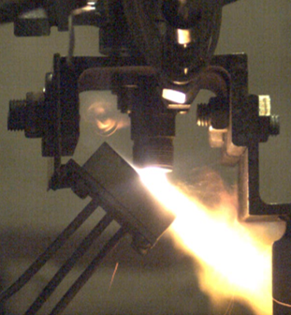 | 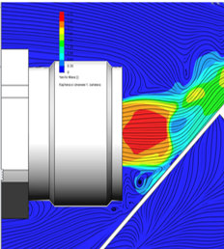  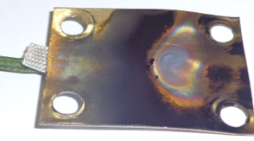 | 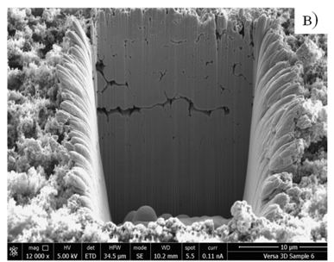
а) | б) | в)
Рисунок 1

